　　1. 介绍  
　　JMeter是Apache组织的**[开放源代码](javascript:;" \t "_self)**项目，能做[**功能测试**](javascript:;)和性能测试。它能够对HTTP和FTP服务器进行压力和性能测试，也可以对任何数据库进行同样的测试（通过JDBC），还能以多种形式展现测试结果。我们初学者往往一看到很多的理论都很不耐烦，一般都喜欢通过举例子才会激起兴趣，有想往下学习的欲望。  
　　2. 测试环境搭建  
　　在官网http://jmeter.apache.org/ 下载JMeter，解压到本地，在里面的bin目录下，找到jmeter.bat批处理文件，然后双击就出现了JMeter的工作环境：

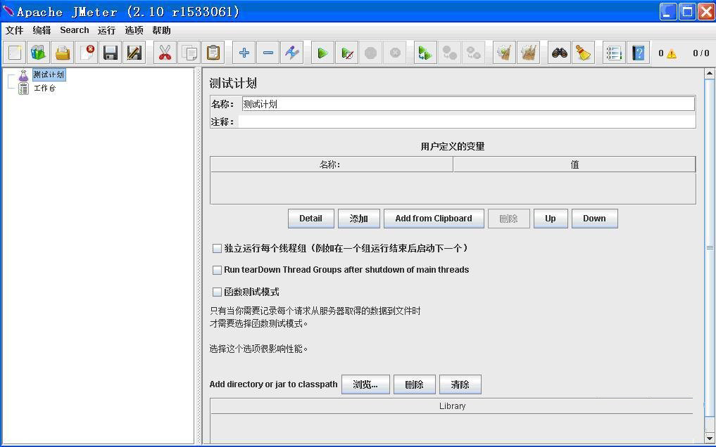

　　3. 测试实例  
　　JMeter里面的元件很多，逻辑控制器，配置元件，定时器，Sampler，监听器等等，先给出一个实例，慢慢了解元件的使用方法。测试一个网站，我们至少需要：用户，发送请求，查看结果这三个过程。  
　　3.1 添加线程组（用户）  
　　在“测试计划”上右键，选择“添加”---“Thread Users”---“线程组”，如下图所示：

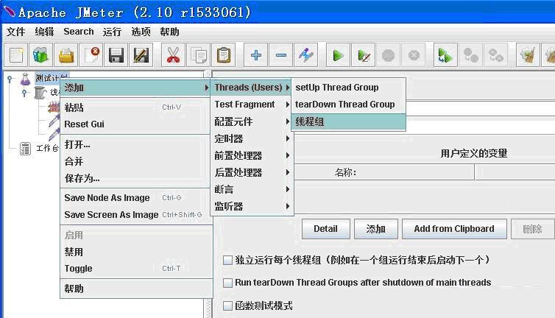

　　其中，对我们有影响的参数是线程数（设置发送请求的用户数目），Ramp-up period： 每个请求发生的总时间间隔，单位是秒，循环次数（请求发生的重复次数）。如果我们需要JMeter模拟五个请求者（也就是五个线程），每个请求者连续请求两次，则如下图设置：

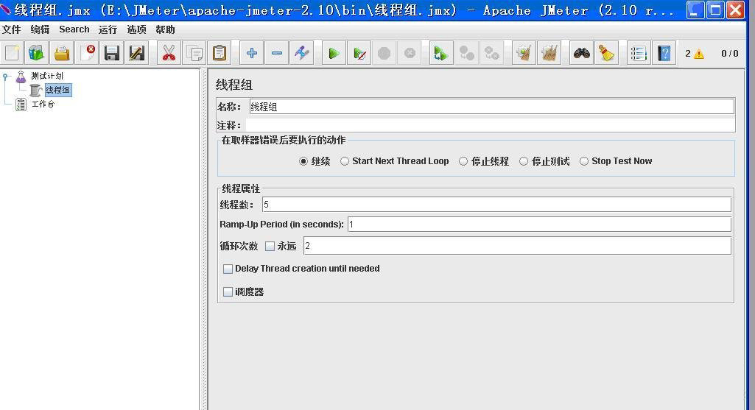

　　3.2 添加请求  
　　我们要访问一个网页，比如是百度首页，则是http请求，则添加http请求，在线程组上右键---“添加”---“Sampler”---“HTTP请求”

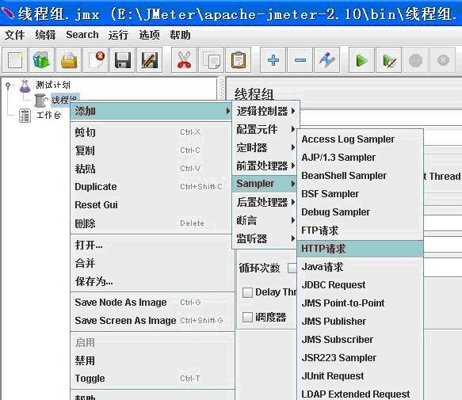

　　http请求的属性值中“Web服务器名称或IP”填写www.baidu.com就可以了：如下图所示：

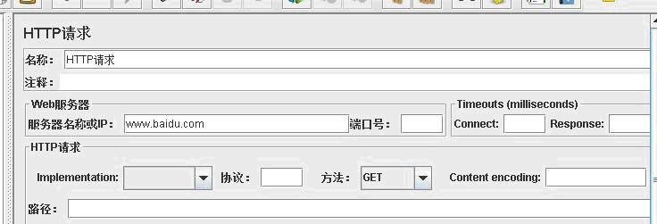

　　3.3 添加监视器（查看结果）  
　　监视器的种类很多，根据自己的需要添加，我们选择“查看结果树”。在线程组上右键---“添加”---“监视器”---“查看结果树”，如下图所示：

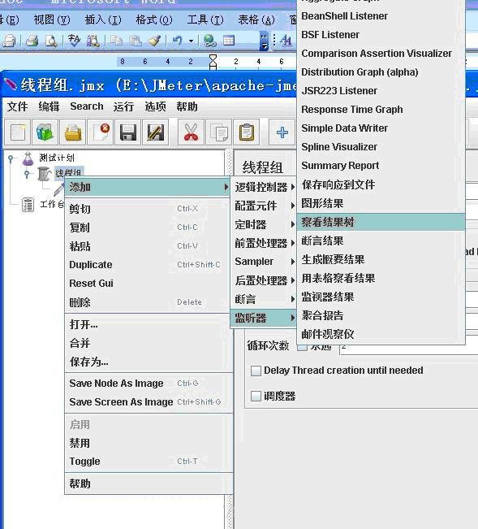

　　4. 运行

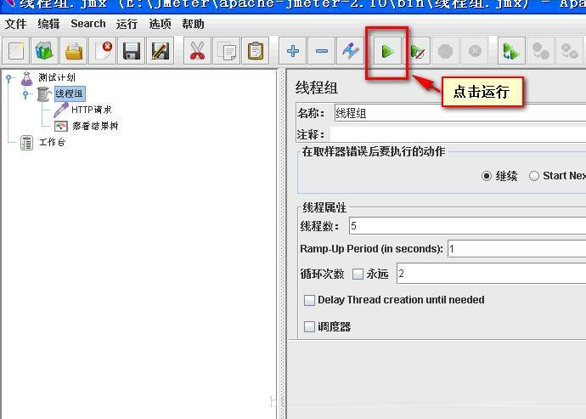

　　可以查看结果：

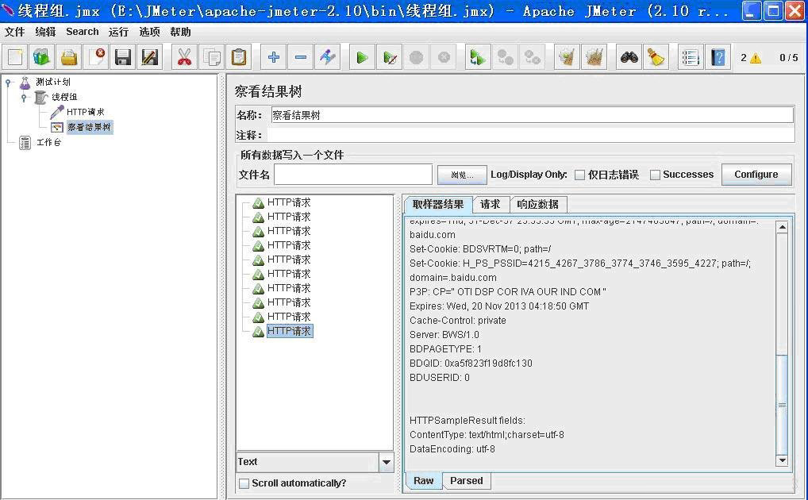

　　JMeter入门结束。